**主讲人资料**

**主题：高质量项目申报技巧**

**孙建军：**中山大学岭南学院博士，海南大学经济与管理学院金融学教授，中国人民大学商学院，日本名古屋大学经济学研究科与美国南达科他大学Beacom商学院访问学者，日本神户大学经济与商务管理研究院访问教授。主持或参与中国国家自然科学基金，中国国家社会科学基金与中国教育部青年项目基金等5项，在Journal of Banking & Finance，Pacific Economic Review, Emerging Markets Finance and Trade, Tourism Economics与《经济研究》等学术期刊上发表学术论文近20篇。

**主 题：高质量论文写作与发表技巧**

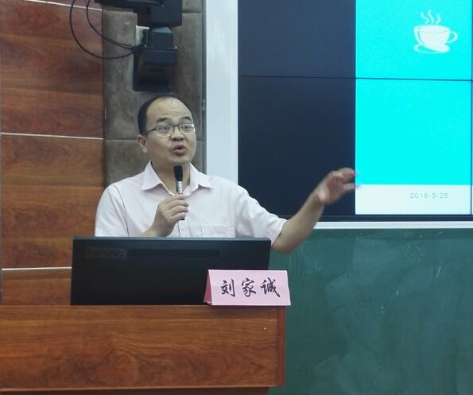**刘家诚**：西南交通大学管理学博士，复旦大学出站博士后，日本神户大学归国留学人员，海南省“515人才工程”人选，现任海南大学学报编辑部执行主任。曾先后在广西大学任教、担任厦门某实业公司董事、某投资公司董事长、厦门青年企业家协会（青年商会）理事等职，主要从事金融经济、海南地方经济、创业投资、战略管理、投资评价、证券投资与资本运营等领域的理论研究和管理实务工作，已发表学术论文40余篇，合作出版专著及教材5部，主持或参与完成包括国家社会科学基金项目、国家自然科学基金项目、海南省自然科学基金项目、其他单位委托的横向课题等40余项。